G 6
Trouver le verbe dans une phrase.
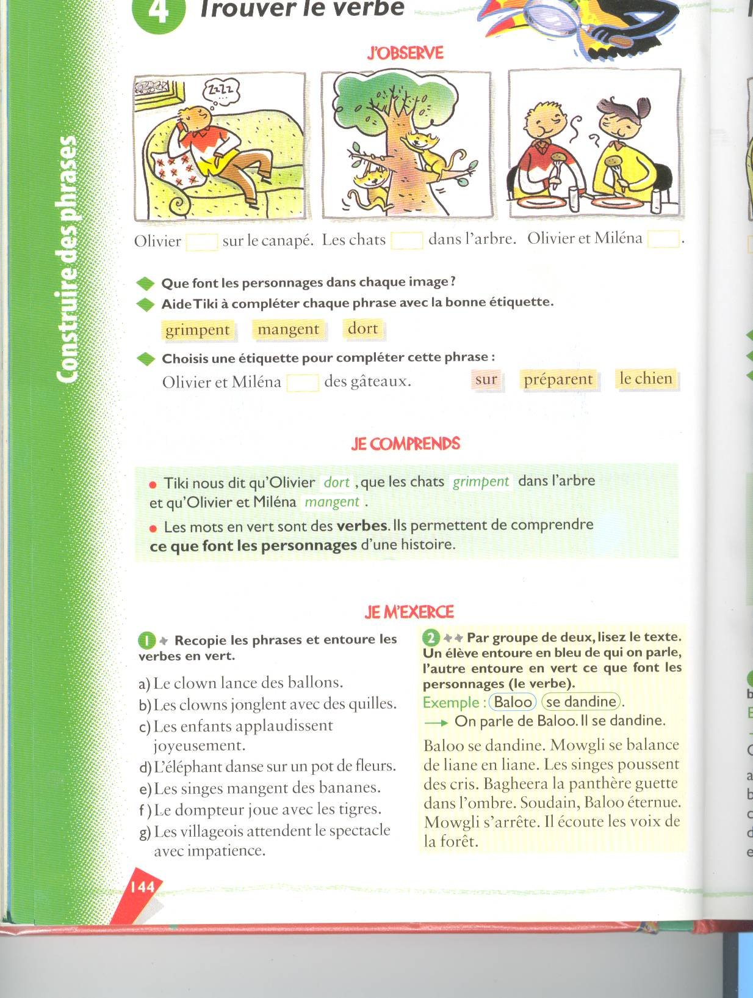
Les verbes permettent de comprendre ce que font les personnages d’une histoire.
Olivier dort sur le canapé.
Que fait-il ? -> Il dort.
Les chats grimpent dans l’arbre.
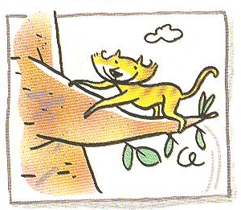
Le chat grimpera dans l’arbre.
Le chat grimpe dans l’arbre.
Tu grimpes dans l’arbre.
Le verbe change de costume quand le temps ou la personne change.
- TRUC -
On peut aussi trouver le verbe en écrivant la phrase qui dit NON. Le verbe se trouve entre « ne » et « pas ».
Je mange une glace au citron.
Je ne mange pas une glace au citron.

G 6
Trouver le verbe dans une phrase.
Les verbes permettent de comprendre ce que font les personnages d’une histoire.
Olivier dort sur le canapé.
Que fait-il ? -> Il dort.
Les chats grimpent dans l’arbre.
Le chat grimpera dans l’arbre.
Le chat grimpe dans l’arbre.
Tu grimpes dans l’arbre.
Le verbe change de costume quand le temps ou la personne change.
- TRUC -
On peut aussi trouver le verbe en écrivant la phrase qui dit NON. Le verbe se trouve entre « ne » et « pas ».
Je mange une glace au citron.
Je ne mange pas une glace au citron.

